Unité1 Les fonctions de nutrition et l’éducation nutritionnelle.
Chapitre3 : la respiration chez l’homme

Introduction :
La respiration désigne les échanges gazeux résultant de l'inspiration (absorption du dioxygène O₂) et de l'expiration de l'air (rejet du dioxyde de carbone CO₂ ).
- Quels sont les organes qui permettent de respirer ?
- Comment se fait la respiration chez l’Homme?
- Quel est le devenir d’O₂ et l’origine de CO₂?
- Comment protéger notre appareil respiratoire?
- Les échanges gazeux au niveau des poumons.
1- L’organisation de l’appareil respiratoire chez l’Homme
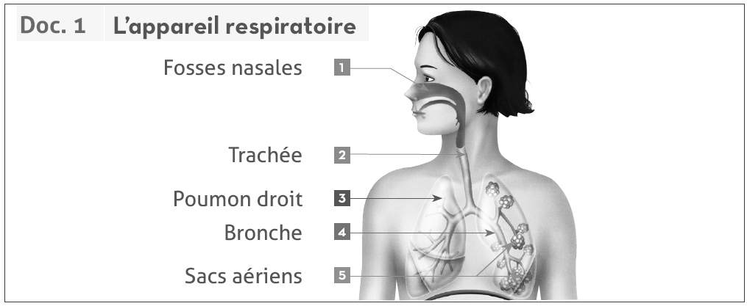

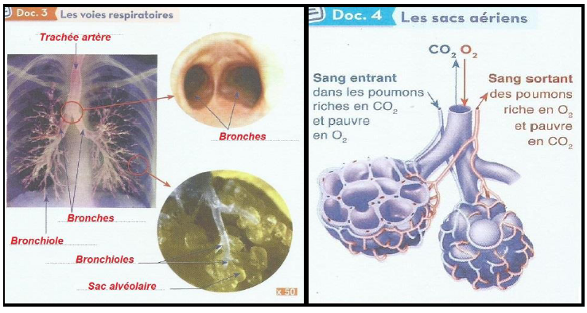

Chez l’Homme, l’appareil respiratoire est constitué de :
** Voies respiratoires : l’air inspiré par le nez (ou la bouche) descend dans la trachée, puis pénètre dans chaque poumon par une bronche pour atteindre enfin les alvéoles pulmonaires. L’air expiré parcourt ces mêmes voies mais en sens inverse.
** Deux poumons : constitués d’un tissu mou, spongieux et de couleur rose. L’alvéole est l’unité structurelle la plus petite des poumons. Les alvéoles pulmonaires se caractérisent par :
-- présence de dense réseau de capillaires sanguins.
-- paroi alvéolaire bien mince (50 μm), favorisant la traversée des gaz.
-- grande surface d’échange entre le sang et l’air alvéolaire (70 m²), assuré par environ 300 million d’alvéoles par poumon.
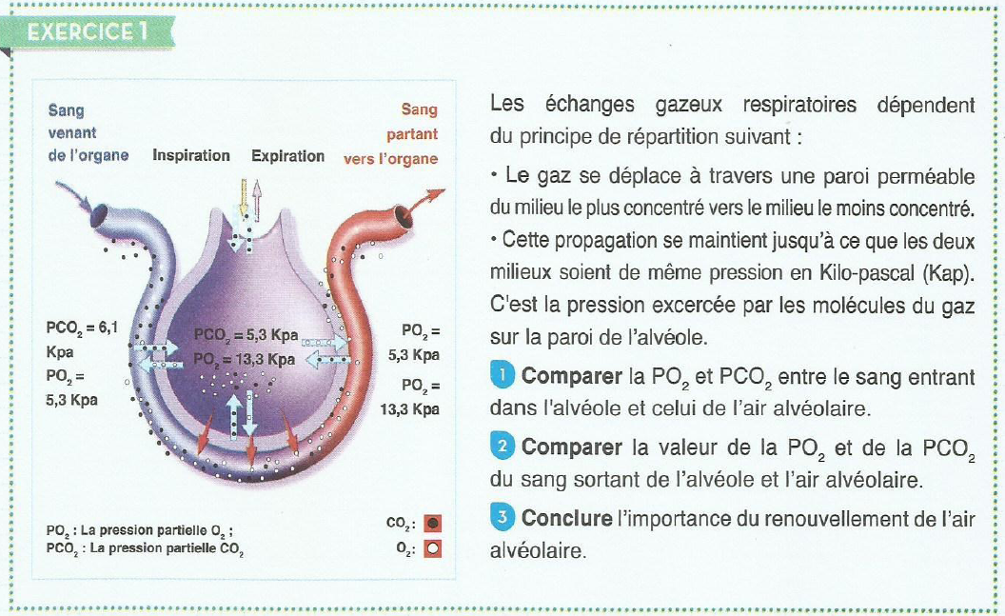
2- Mécanisme des échanges gazeux entre le sang et les alvéoles pulmonaires

1.
- La PO₂ du sang entrant dans l’alvéole (5,3kpal) est inférieure à la PO₂ de l’air dans l’alvéole (13,3kpal).
- La PCO₂ du sang entrant dans l’alvéole (6,1kpal) est supérieure à celle de l’air alvéolaire (5,3kpal).
2. La (PO₂) et la (PCO₂) dans le sang sortant des alvéoles sont les mêmes que celles dans l’air alvéolaire.
3. Pour maintenir l’écart entre les deux pressions, (PO₂) et (PCO₂), de part et d’autre de la paroi alvéolaire, l’air alvéolaire doit être continuellement renouvelé par des mouvements respiratoires : inspiration et expiration (La ventilation pulmonaire).
Conclusion :
Un gaz se déplace spontanément d'un milieu où sa pression est plus forte

vers un milieu où sa pression est faible. Ainsi, le CO₂ passe du sang vers
l'air alvéolaire pour être expulsé au moment de l'expiration ; le dioxygène
O₂ qui arrive par inspiration passe de l'air alvéolaire vers le sang pour être transporté vers les cellules des organes.
- Échanges de gaz respiratoires au niveau des organes et des cellules.
1- Échanges de gaz respiratoires au niveau des organes
Activité :
Dans le but de mettre en évidence la respiration au niveau des organes, on propose l’expérience suivante :
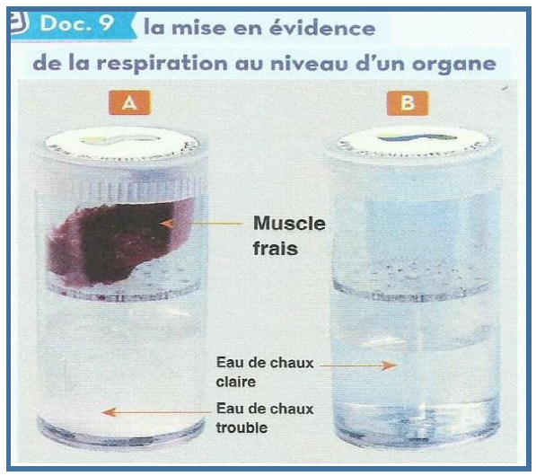

Expliquer les différents résultats en A et B
Résultats :
A la fin de l’expérience :
-Dans le bocal « A » contenant le muscle frais, l’eau de chaux est devenue trouble.
-Dans le bocal « B » ne contenant pas le muscle frais, l’eau de chaux est restée limpide(claire).
Interprétation :
- Dans le bocal « A », l’eau de chaux est devenue trouble car les cellules
qui forment le tissu musculaire ont dégagé le CO₂.
- Dans le bocal « B », l’eau de chaux est restée claire : c’est une expérience témoin : sans muscle.
Conclusion :
Le muscle respire : Il consomme O₂ et rejette du CO₂, et le muscle est formé de cellules donc la cellule respire Elle consomme O₂ et rejette du CO₂,
- D’où vient le CO₂ et où va l’O2 ?
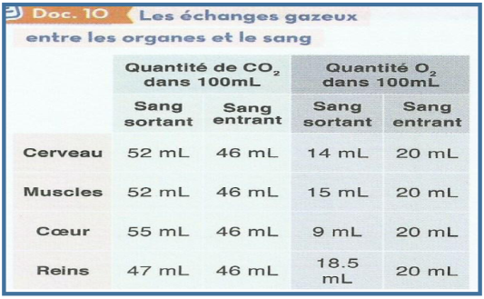

- Comparer le contenu des gaz respiratoires dans le sang entrant et sortant des organes. Donner une conclusion.
Comparaison :
- La quantité d’O₂ dans le sang entrant dans les organes est supérieure à celle dans le sang sortant.
- La quantité de CO₂ dans le sang entrant dans les organes est inférieure à celle dans le sang sortant.
Conclusion :
En passant par les organes, le sang s’enrichit en CO₂ et s’appauvrit en O₂ donc il y a des échanges gazeux entre le sang et les cellules : en effet le O₂ passe du sang vers les cellules contrairement au CO₂ il passe des cellules vers le sang. Le mécanisme des échanges de gaz est toujours basé sur le jeu de la différence de pression.
Question : Comment se fait alors cette respiration ?
2) Mécanisme des échanges respiratoires au niveau des cellules :
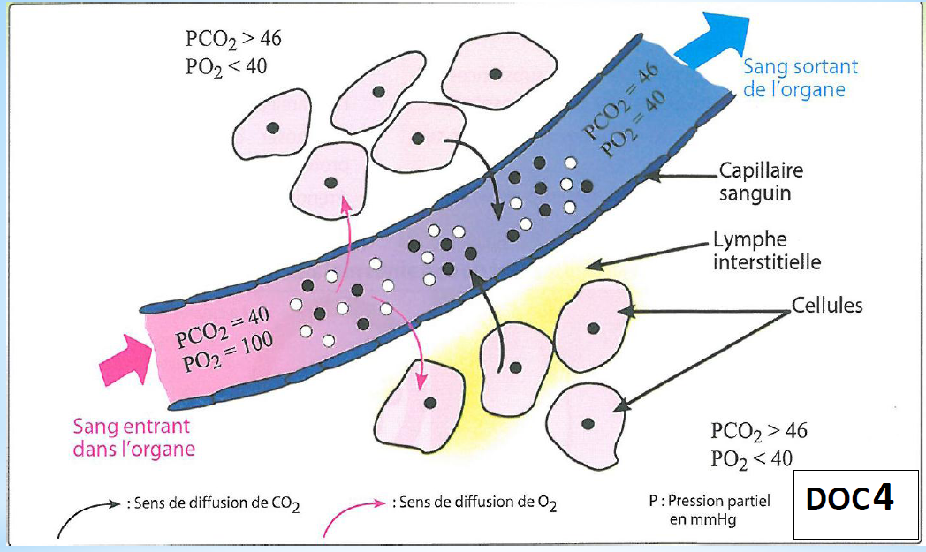

- Expliquer comment se fait la respiration au niveau de la cellule.(doc4)
Au niveau des cellules, et vu la différence de pression des gaz respiratoires, le
dioxygène passe des capillaires sanguins vers les cellules ; le CO₂ emprunte le chemin inverse. En effet, la règle c'est qu'un gaz passe du milieu où il est en forte pression, vers le milieu où il est en faible pression.
3- Les cellules produisent de l’énergie :
Lors des échanges respiratoires dans les poumons, le sang s’enrichit de (O₂) et rejette le (CO₂).
** Quel sera alors le devenir de (O₂) absorbé ?
** Et quelle est l’origine du (CO₂) rejeté ?
Activité :

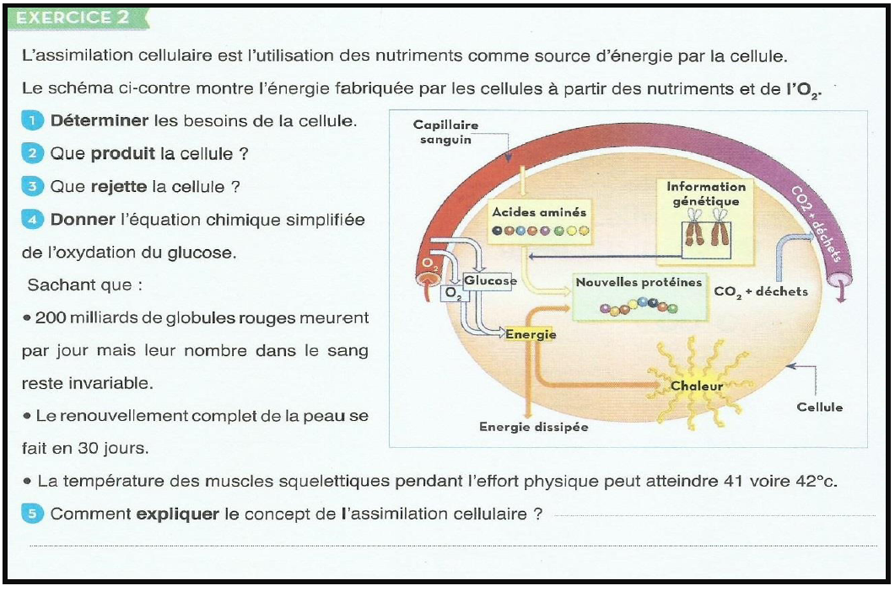
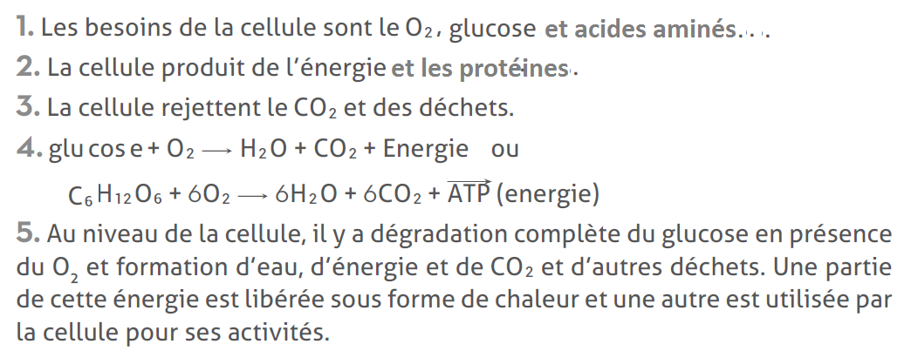

-bilan :
- La cellule a besoin d’oxygène et des nutriments : glucose, acides aminés ….
- La cellule produit de l’énergie nécessaire à son activité et des nouvelles protéines…
- La cellule rejette du CO₂ et des déchets.
- Les cellules de notre organisme emmagasinent le glucose sous forme de glycogène. En cas de besoin, ce dernier est hydrolysé de nouveau en glucose, utilisable par les cellules. Ainsi se passe une réaction chimique entre le glucose et le dioxygène dite Oxydation.

Conclusion : La respiration cellulaire est une dégradation complète du glucose en présence d'oxygène, permettant une libération totale de son énergie.

5) A partir des acides aminés et de l’énergie produite par cette oxydation, et suite à un programme génétique précis, la cellule synthétise de nouvelles matières organiques (nouvelles protéines) pour assurer la construction et le
renouvellement de différents tissus de notre corps. Le phénomène est appelé : Assimilation cellulaire.
Une partie de cette énergie produite est dissipée sous forme de chaleur.
- Protection de l’appareil respiratoire.
Vu l’intérêt du système respiratoire, d’abord il faut être conscient des dangers qui le menacent, puis adopter les moyens de prévention nécessaires.
1) Quelques dangers menaçants :
** Le tabagisme : par ses nombreux méfaits, la cigarette nuit gravement au fonctionnement de l’appareil respiratoire, provocant le cancer des poumons et de la gorge, en diminuant les performances physiques et en irritant les voies respiratoires en général.

- La tuberculose : maladie chronique provoquée par une bactérie( BK), et touche principalement les poumons. Les syndromes sont nombreux : perte d’appétit, toux, fatigue, faiblesse, perte de poids ….
- La pollution atmosphérique : notre atmosphère peut contenir certains polluants néfastes tels que le dioxyde de soufre (SO₂), le monoxyde de carbone (CO), le benzène ….Une exposition prolongée à ces polluants favorise les infections et le développement des cancers.
-Les allergies respiratoires se déclenchent en présence de substances
appelées allergènes, comme du pollen, de la poussière, des moisissures ou des poils d'animaux.
2) Quelques moyens préventifs :
** S’abstenir au danger du tabagisme, direct ou indirect.
** Eviter de s’exposer à des personnes atteintes de la tuberculose.
** Prévenir la tuberculose en se vaccinant avec la BCG.
** Contribuer à diminuer la pollution.
** Programmer des sorties régulières dans des forets.
** Pratiquer du sport.
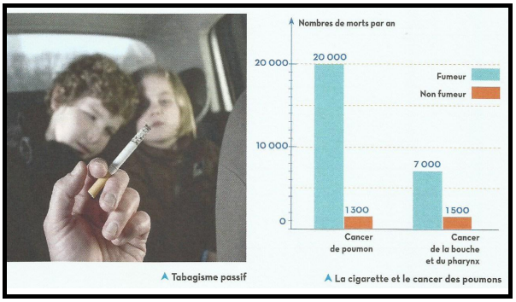
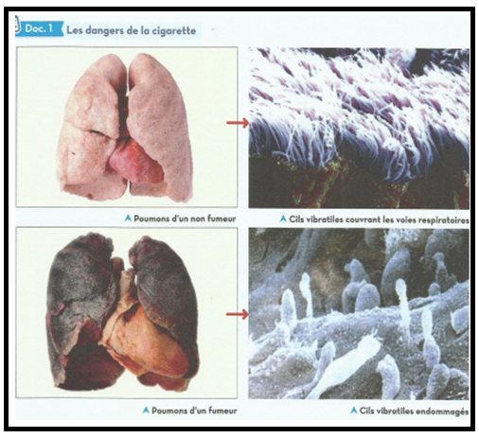
**Porter un masque pour se protéger de certains allergènes comme des pollens.

